Тема: Уход за телом умершего человека

Признаки биологической смерти:

- снижение температуры тела до температуры окружающей среды;
- помутнение роговицы и размягчение глазного яблока;
- появление трупных пятен;
- трупное окоченение.

Правила обращения с трупом
Смерть констатирует только врач и фиксирует в медицинской карте дату и время смерти. Врач сообщает родственникам о смерти пациента. Медицинская сестра и санитарка снимают с трупа одежду, укладывают его на спину с разогнутыми конечностями (без подушки), снимают ценности в присутствии врача, медсестра вместе с врачом составляет акт на наличие ценностей, делает запись в медицинской карте и отдают на хранение старшей медсестре в сейф. Затем подвязывают нижнюю челюсть, опускают веки, накрывают простыней и оставляют в постели на 2 часа (до появления явных признаков биологической смерти). Если снять с умершего ценности не возможно в медицинской карте должны быть перечислены все оставленные на нём ценности.
Затем, перед отправкой трупа в патологоанатомическое отделение для вскрытия, медсестра привязывает бирочку к большому пальцу правой ноги трупа с указанием его фамилии, имени, отчества и номера медицинской карты. В сопроводительной записке, помимо перечисленных данных, указывают также диагноз, дату и время смерти.
Запомните! В патологоанатомическое отделение труп направляется только после появления явных признаков смерти (трупное окоченение, трупные пятна и др.).
Ценности и вещи умершего возвращают родственникам под расписку
В патологоанатомическом отделении патологоанатом вскрывает труп, определяет истинную причину смерти и пишет своё заключение. Родственникам выдаётся справка о смерти, в которой указывается Ф.И.О. умершего, дата и время смерти, и истинная причина смерти.
Родственники регистрируют смерть в ЗАГС(е) и получают свидетельство о смерти. Похороны разрешаются только при наличии свидетельства о смерти.
Алгоритм обращения с телом умершего
- После констатации смерти врачом медсестра надевает перчатки.
- Если есть, снимает с умершего ценности в отделении в присутствии лечащего или дежурного врача, о чём вместе с врачом составляет акт и делает запись в медицинской карте, затем передаёт их на хранение старшей медсестре, которая вернёт их родственникам под расписку.
- Снимает с тела одежду и укладывает умершего на спину без подушки с разогнутыми ногами, руки вдоль тела.
- Закрывает веки.
- Подвязывает нижнюю челюсть.
- Если стояли катетеры, зонды, капельницы и др. удаляет их.
- Пишет на бедре фамилию, имя, отчество и номер медицинской карты умершего .
- Накрывает тело простынёй и оставляет в таком положении в течение 2-х часов (до появления явных признаков биологической смерти).
- Снимает перчатки, моет руки, обрабатывает антисептиком для рук.
- Оформляет сопроводительный лист, где указывает ФИО, номер медицинской карты умершего, диагноз, дату и время смерти.
- Сообщает родственникам о смерти пациента (по указанию врача).
- Спустя 2 часа доставляет тело в патологоанатомическое отделение.
- Постельные принадлежности (матрац, подушку, одеяло) сдаёт в дезкамеру. Даёт указание санитарке обработать дезраствором кровать, стены, тумбочку, пол и включает бактерицидную лампу в палате, где находилось тело, не менее чем на 1 час.

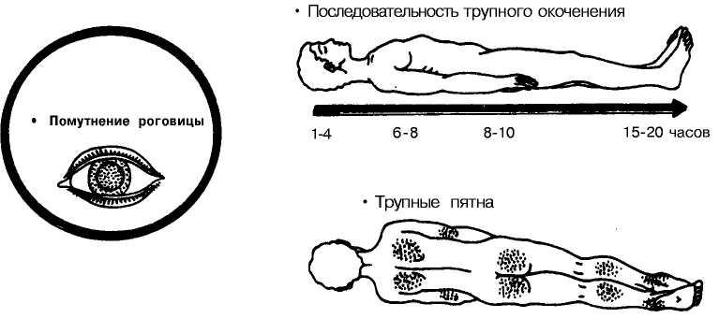
Рис. Признаки биологической смерти.

Уход за телом умершего
1. | Функциональное назначение медицинской услуги: лечебное  Цель: проявить этическое гуманное отношение к умершему и поддержать родственников.
2. | Материальные ресурсы
3. | Приборы, инструменты, изделия медицинского назначения | нестерильные перчатки  защитные халаты  перевязочный материал и тампоны  ёмкости дли материалов и белья  простыня и ножная карточка  марлевые бинты — эластичные бинты  чистое белье и одежда.
4. | Характеристика методики выполнения медицинской услуги
4.1. | Посмертный уход  1. Подготовка к процедуре:  - Подготовить оснащение.  - Поставить ширму у кровати умершего.  - Надеть защитные халаты и перчатки.  2. Выполнение процедуры:  - Положить умершего на спину.  - Убрать все подушки и одеяла, снять одежду.  - При необходимости обмыть пациента.  - Убрать зонды, дренажи, катетеры мочевого пузыря. Заклеить раны.  - Разогнуть конечности, руки положить одна на другую.  - Закрыть глаза, возможно для утяжеления положить влажные тампоны.  - Закрыть рот, вставить, если нужно, зубные протезы.  - Подвязать нижнюю челюсть марлевым бинтом.  - Соблюдать особые религиозные пожелания.  - Укрыть простынёй.  - Поместить умершего в отдельную комнату в соответствии с ситуацией.  - Через два часа на бедре умершего написать Ф.И.О., номер медицинской карты.  - Распорядиться о перевозке в патологоанатомическое вместе с сопроводительными документами, заполненные врачом.  - Личные вещи умершего, например, драгоценности и ценные вещи, упаковать, составит акт в присутствии дежурного врача и поместить под замок. Вручить родственникам под расписку сразу же или позже.  3. Окончание процедуры:  - Постельные принадлежности с кровати умершего, помещают в мешок и сдают в дезкамеру.  - Кровать и тумбочку обрабатывают в соответствии с требованиями санитарно-противоэпидемиологического режима.  - Провести дезинфекцию использованного инвентаря.  - Снять перчатки, обработать руки гигиеническим уровнем.
5. | Особенности: возможно сопровождение родственников по их желанию в комнату умершего пациента. Переговоры, утешение проводятся с соблюдением правил общения и этических норм. При возникновении нестандартной ситуации необходимо обратиться к врачу.

